RHCS学习

概述

Rhcs特点：
最多支持128台主机集群；支持业界绝大多数主流的服务器和硬件(如IBM, HP, Dell等) ；支持业界主流的企业级数据库(如Oracle, DB2, Sybase,MySQL等)；支持业界主流的企业级应用(如主流的WWW, FTP, File, Email, App Srv等)

Rhcs包含两种方案：
- 集群管理器（cluster manager）：用来保证程序或设备出错时，服务依然不会受到影响。提供应用程序失败切换（Application Failover）等功能。
Redhat集群管理器只支持每个App只在一台主机上运行的情况，而Oracle的RAC支持一个App同时跨主机运行（这样可以多主机并发读写同一数据库）。
- 负载均衡器：即用一个前端服务器，将IP数据包分发到后台一组服务器上去处理

这两个方案可以单独运行，也可整合同时运行。负载均衡只能解决后台所有应用服务程序都一样的情况，比如都是部署JBoss等。集群管理器才能解决每台服务器任务不一样的情况。

集群管理器（cluster manager）：
相当于一套运行在多个主机上的管理程序，它统一管理所有主机上的需要管理的APP，包括Web服务、文件服务、数据库服务等。相当于需要提供集群的App被透明地放在一个盒子里运行。所有App对数据库文件系统的访问、心跳线处理等统一由此Cluster manager管理执行。

所有的App只能同时运行在一台主机上，也就是说不能出现两台主机同时运行同一个程序（如Apache）的情况。如下图：如果App X主机宕机，App X会在Y或Z上启动运行。
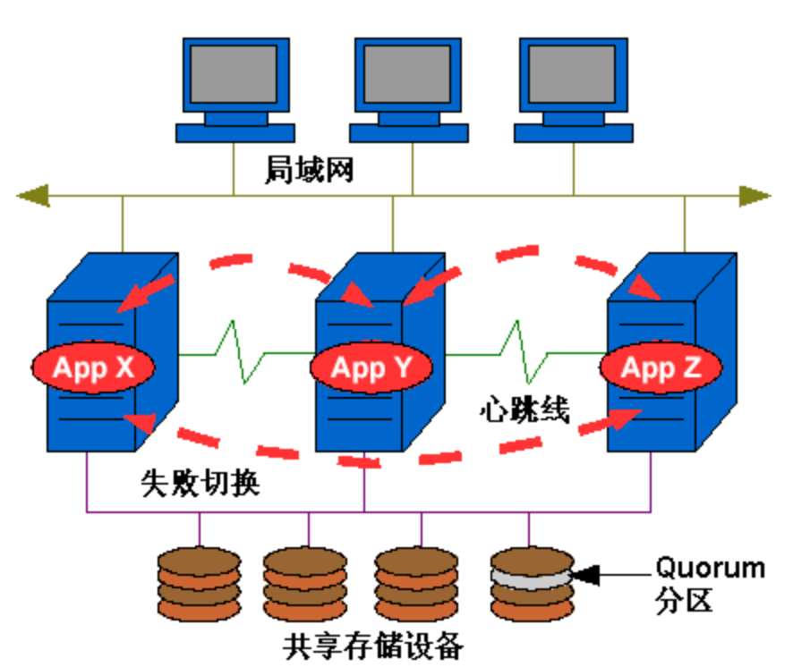

关键概念：

对用户透明：
- 应用程序在整合到cluster manager之前不需要做任何修改，即应用本身不知道它在一个cluster manager之中运行。
- cluster manager不需要专用硬件，它支持各种常见设备

应用服务(Application Service)：
在一个集群系统中，没有App的概念，只有Service的概念。Cluster Manager把一个个App包装成一个个Service。在Service中提供App的启动参数配置、Failover等功能。
AS其实就是对需要实现Failover的应用提供一个描述，描述它运行时的配置和各种信息。这样，当需要重启时，可以根据这些信息来配置新启动的进程，以达到和之前的进程完全一样的状态。主要有以下一些配置信息：
- 服务名称
- App的IP地址
- 挂载点
- 设备名称
- 应用的 启动/停止/状态 的脚本程序
- 首选的主节点，备用节点和恢复策略
- 服务监控的时间间隔

Failover时间：
出错到开始处理的反应时间 + 应用的启动时间

Quorum分区：
共享磁盘上的两个10M小分区，一主一备。它们没有文件系统，只是用来存储集群信息。一个多主机间的共享信息存储块。记录了各节点机的运行状态信息。各主机都可以通过一个后台进程循环读取，以保证及时知道其他主机对集群信息的改动。

集群管理器中的集群方案：

最简单方案：
  - 由两台主机以及一个用SCSI接口连接的共享磁盘，这样可以在主机间共享文件系统。并且cluster manager会控制在同一时间只能有一个主机访问同一个分区（因为大多数程序不支持从多个主机上并发读取同一个文件？？？）。磁盘也要有双通道、raid阵列等保障措施。
  - 两台主机还会以网线相连，以进行主机间通信，这条线称之为心跳线。这样，当一台主机出错宕机时，另一台主机的测试请求收不到应答，就会立刻知道对方出错，并接管出错主机的工作。心跳线也需要保证冗余，cluster manager自身支持多个心跳连接。(心跳线用于监控主机是否宕机，quorum分区用于监视主机内部运行信息)
  - 因为共享磁盘，所以备份主机的程序可以立刻接手原程序的数据。
  - 如果备份主机有多网口，则还可以接手故障主机的ip地址，这样故障主机的网络服务也不会中断。

用集群管理器跨服务器部署：
- 主动/主动集群：即每台主机运行一部分进程，各台主机互为备份。条件是各个进程访问不同的磁盘分区。
- 主动/被动集群：即一台主节点主机运行所有进程，一台备机空闲，只是等到主节点故障后再接过所有的任务。

集群管理器中具体实现

磁盘设备选择
- iSCSI：性价比高，用于中小系统
- Fibre Channel（光纤）：优异的可靠性和性能，容易配置，用于大系统

RAID实现
在Linux有三种方法实现了RAID：
- 软RAID：通过Linux自带的软件来构建一个RAID，这种方式不适合用于集群系统中作数据共享，因为它无法在多台节点服务器间进行状态通讯，节点服务器之间无法进行沟通。软RAID只适合配置成一个非共享的设备和本地存储设备。
- RAID卡。这是性价比最好的RAID方案，每台服务器都有一块RAID卡，RAID卡之间可以进行状态通讯，节点服务器之间可以互相进行沟通。
- 共享外部控制器RAID。这是最昂贵的RAID方案，它适合于在中大型系统中用于关键业务系统，所有的RAID功能都由外部控制卡来完成，不需要节点服务器来控制。 一般需要冗余的磁盘通道及控制器。

RHCS支持主流的企业级磁盘阵列及其阵列控制器

文件共享服务
集群管理器支持多种文件共享服务方案，如NFS V2/V3和SMB/CIFS (使用 Samba)高可用方案。

磁盘I/O约束管理（I/O Barrier还是Fecning）：
集群管理器会确保同一时间只有一台主机访问某个分区。但有时还会出错：如果一台主机宕机后重启并重运行之前的程序，这时它还不知道这些程序已经被另一台主机接管。如果这时程序有读磁盘操作，则会破坏文件的完整性。解决的方法有两个：

- 看门狗定时器：即通过控制每个进程来保证I/O完整性。
每个节点一个看门狗，如果节点主机无法按时喂狗，则看门狗定时器会触发一个关闭或重启服务的动作。而且看门狗定时器的时长比失败切换时长要短，这样就可以保证切换前，挂起的服务器程序已经关闭。就不会破坏文件的完整性。
（我的理解：即更改quorum中的信息，将无法喂狗的节点标记为关闭，这样的话，此节点重启时发现自己被标记为关闭，就知道所有的工作已经被接管。所以就不用再恢复之前的工作状态，而是以新加入节点的步骤加入集群）

集群管理器支持三种类型的看门狗定时器：
  - linux内核自带的通过中断实现的软件看门狗，被用于Querum的后台监控程序运行；
  - Linux内核也支持一种硬件NMI (non-maskable interrupt) 看门狗，这种硬件看门狗通常需要专门服务器硬件支持 (常用的是主板上的Intel 810 TCO芯片组)。NMI看门狗在没有检测到一个稳定正常的中断发生时就会触发节点服务器的重启动。
  - 就是传统的硬件看门狗定时器，它是一种PCI设备，在市面上很常见。当PCI设备的驱动没有正常的复位时，它就会强迫系统关闭或重启

- 电源管理器：就是通过直接控制主机的电源来保证I/O完整性。
如果一个节点挂起不能响应 集群管理器，则另一节点自动接管

服务监控实现：
可以用脚本来实现一个服务监控程序，这个程序每隔几秒就会监控一下服务的运行情况。不过文件服务的监控是内置的，不需要脚本监控。（读取Quorum信息进行监控的后台进程用于监控别的主机，而这里的脚本监控用于监控本地的AS）

集群管理器的配置：
通过两种方式配置：命令行和图形界面。

负载均衡器
IP负载均衡器是以开放源代码的LVS项目为基础，实现的基于IP层和基于应用层进行请求分发的负载平衡调度解决方法。
负载均衡器可以在服务机群中透明地加入和删除一个节点来调整系统整体性能，也可以通过检测节点或服务进程故障，并正确地重置系统来提高系统的安全性。

下图是一个综合使用 负载均衡器 与 集群管理器 的三层架构的服务器系统。其中最上面的连接主机使用冗余的负载均衡器（LVS支持）；中间的应用服务器各自分散处理请求（如部署JBoss中间件等）；最下面的数据库主机使用集群管理器实现对数据的快速读写，并保证数据的完整性。

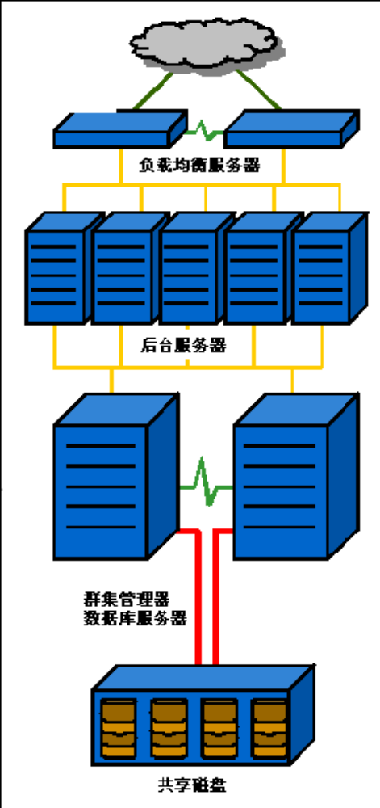

IP负载均衡参考资料：
http: //www.redhat.com/support/wpapers/redhat/piranha/index.html

RHN(redhat network)：
用于统一管理大量的redhat主机（5台以上就有意义了）。工作包括统一配置，统一更新，统一打补丁，统一监控等。

模块：

Update
系统自动更新，远程操作。所用内容采用数据签名方式实现认安全性，通过依赖性检测保证系统完整性；

Management
- 权限管理：用角色实现权限管理；
- 分组管理：对大量系统进行分组，使对一组系统的操作就相当于对一个系统的操作；

Provisioning
- 管理和布署配置文件确保系统间的一致性。
- 通过snapshot功能完成系统故障回滚/恢复

Monitoring
- 检测操作系统、各种应用程序的状态及负载，生成图形化的性能报表.
- 提供预定义编程接口，实现客户应用程序检测
- 通过分组设置检测更快
- 支持虚拟机的管理，如同时管理1000台虚拟机。
可以监控的内容：
  - Linux系统
CPU Usage，Disk IO Throughput，Disk Usage，Inodes，Interface Traffic，Load，Memory Usage，Process Counts，Process Health，TCP Connections，Virtual Memory
  - Satellite
磁盘空间，执行时间，Interface Traffic，Latency，Load，Probe Count，Processes，Swap，Users等.
  - 网络
DNS Lookup，FTP，HTTP，HTTPS，IMAP，Mail Transfer，Ping，POP，Remote Ping，RPCService，SSH
  - Apache
Processes，Traffic，Uptime
  - BEA Weblogic
执行队列，Heap Free，JDBC Connection Pool，服务器状态，Servlet
  - Oracle db
Active Sessions，Availability，Blocking Sessions，Buffer Cache，Client Connectivity，Data Dictionary Cache，Disk Sort Ratio，Idle Sessions，Index Extents，Library Cache，Locks，Redo Log，Table Extents，Tablespace Usage，TNS Ping
  - MySQL
Database Accessibility，Opened Tables，Query Rate，Threads Running

架构：

Hosted
即系统与RHN之间通过Internet连接所有的配置管理信息放在redhat服务器上。

Satellite
不理解。。。

附加组件：

Proxy Server
通过包缓存在本地的机制减少带宽需求典型应用于客户有大量的服务器但分布于不同的地域情况必须结合RHN Satellite来使用

